ГБПОУ «Строгановский колледж»

Методическая разработка на тему:
Клуб семейного воспитания «Секреты семейного счастья»
для студентов ГБПОУ «Строгановский колледж»

Автор-составитель: Кандакова Я.В.,
преподаватель высшей кв. категории

Очер, 2017

Программа клуба семейного воспитания «Секреты семейного счастья» для студентов ГБПОУ «Строгановский колледж»

Содержание
I. Введение (объяснительная записка).
II. Цели и задачи программы.
III. Программа подготовки студентов к семейной жизни.
План работы клуба «Секреты семейного счастья».
IV. Литература.
V. Дополнительные материалы к заседаниям клуба.

I. Введение.
«Лишь у счастливых родителей
Вырастают счастливые дети».
А. Макаренко.

Проблема сохранения важнейших мировоззренческих и духовных ценностей общества и передачи их каждому следующему поколению является одной из самых актуальных проблем современности.[3] Сохранение духовности сегодня выступает как необходимое условие, важнейший фактор и в то же время как необходимый инструмент решения задачи самосохранения человечества, устойчивого развития общества и личности. В целях системного развития духовных и нравственных качеств личности студентов в ГБПОУ «Строгановский колледж был создан педагогический проект «Колледж – территория добра!» Проект призван научить студентов различать «добро» и «зло», и в этом контексте понимать сущность своих поступков; дать подросткам мотивацию и практический опыт в доброделании; помочь формированию традиционной системы ценностей, осознанию смысла жизни, умению любить, дружить, отстаивать правду, делать моральный выбор. В рамках реализации этого проекта предлагается данная программа клуба семейного воспитания «Секреты семейного счастья».
Разрыв межпоколенческих связей, отчуждение нынешних поколений от духовных традиций дореволюционной России, являются одними из причин утраты духовности современной молодежью. Разрушение преемственности между поколениями питает многие негативные социальные явления: обострение конфликтогенного потенциала общества и задержка культурного, духовного и даже материального прогресса. По мнению З.П. Замараевой, наблюдаемое в РФ семейное неблагополучие (низкие показатели рождаемости, высокий процент разводов, ежегодный рост числа детей-сирот и детей, оставшихся без попечения родителей, рост количества преступлений в отношении несовершеннолетних и др.) свидетельствует, с одной стороны, о невыполнении в должной мере семьей своих функций, с другой – о несоответствии семейной политики современным требованиям развития государства и общества.[2] В последнее время в стране ежегодно расторгается примерно 800 тысяч браков (для сравнения, в 1989 г. расторгнуто 583 тыс. браков), в результате около 400 тыс. несовершеннолетних детей остаются без одного из родителей. Более трети разводов приходится на молодые супружеские пары, прожившие в браке менее пяти лет. Особую тревогу, по мнению автора Н.Ф. Дивицыной, вызывает рост потребления алкоголя в семьях, приобщение к нему женщин и подростков, что значительно увеличивает риск социального неблагополучия детей, деморализующего влияния на здоровье и воспитание подрастающего поколения. Доказано, что 43% детей у женщин, страдающих алкоголизмом, рождаются с алкогольной эмбриопатией [4].
Еще одной проблемой молодежи в современном обществе становится сложность ориентироваться в потоке информации, появление факторов социальной угрозы, например таких, как информационная агрессия, формирующая различные виды зависимости, в частности – от культуры видео, создающей фальшивый образ мира, способствующий утрате чувства реальности и ощущения собственной значимости, ведущий к потере смысла жизни, а как следствие – проявление агрессии и насилия, попадание в зависимость от психоактивных субстанций (алкоголь, наркотики) и духовную зависимость (уход в секты; вступление в экстремистские организации; игры смерти, ведущие к суициду…)
Без опоры на семью, как одного из главных институтов общества, решить подобные проблемы будет невозможно. Семья во все времена является неотъемлемым атрибутом счастья. Если в ней присутствует гармония, целостность и взаимоуважение, каждый ее член чувствует себя частью чего-то значительного. Человеку необходимо ощущать свою причастность, иначе кажется, что он одинок, никому не нужен, и жизнь проходит зря.

II. Цели и задачи программы.

Основная цель программы клуба семейного воспитания– подготовка студентов колледжа к семейной жизни, к ответственному отцовству и достойному материнству.
Цели:
1. Воспитать ответственное отношение к семейной жизни.
2. Способствовать развитию духовно-нравственных качеств личности, формированию общекультурных умений и навыков, способностей и склонностей к общению, ценностного отношения к личности и окружающему миру.
3. Воспитать потребности в здоровом образе жизни и ответственность за свое здоровье.
4. Способствовать формированию активной жизненной, гражданской позиции.
Задачи:
- Дать первоначальное понятие о семье, о роли родителей в воспитании детей.
- Показать общность понятий семья, род, Родина.
- Утвердить в каждом чувство добра, благодеяния и милосердия.
- Формировать чувства человеческого достоинства.
- Формировать чувства личной ответственности и ответственности гражданской.
- Познакомить с примерами мировой и национальной культуры, с русскими национальными традициями, с основами православной культуры.
- Научить правилам этикета.
- Развить навыки цивилизованного общения, сотрудничества.
- Обучить навыкам самообразования, способам работы с информацией.
Принципы работы клуба:
- отказ от критики участников клуба;
- обеспечение свободы мнений;
- уважение жизненных позиций и семейных традиций;
- удовлетворение жизненного интереса и интеллектуального спроса.
Клубные правила:
- Стараемся слушать и слышать друг друга.
- Кратко, чётко, аргументированно высказываем свои мысли, не забывая при этом об основной теме.
- Обсуждаем проблему, а не личность.
- Реализуем правило “здесь и сейчас”.
- Говорим только от своего имени.

III. Программа подготовки студентов к семейной жизни.

Программой подразумевается тесная связь таких понятий, как семья, родители, род, Родина. Таким образом, семейное воспитание представляется неразрывно связанным с патриотическим воспитанием молодежи. В основу программы положена идея сопереживания, использованы методические рекомендации Барышниковой Светланы Владимировны, директора НОУ «Санкт-Петербургский Центр поддержки инновационных технологий, форм и методов воспитания гражданственности и патриотизма»[1] Воспитание рассматривается как взаимодействие воспитателя и воспитанника, направленное на приобщение к традиционным духовно-нравственным ценностям семьи, к ценностям культуры своей Родины. Такое приобщение становится возможным, если в процессе взаимодействия происходит принятие подростком данных ценностей, ощущение этих ценностей как собственных. Такой процесс можно обозначить понятием сопереживание. В процессе сопереживания происходит взаимопонимание, взаимопринятие, пробуждение любви друг к другу. Главный смысл деятельности педагога в этом случае видится в организации сопереживания воспитанников к жизни своей семьи, своей Родины.

Методы и формы работы.
Предлагаемая программа клуба семейного воспитания включает три тематических блока: «Родина. Рождение. Родители», «Союз родственных душ», «Дом в котором я живу».

Блок 1. «Родина. Рождение. Родители»
Основные рассматриваемые вопросы: место рождения; семья, в которой родился человек; отец и мать; народ, породивший язык, на котором говорит человек; страна, в которой человек родился.
Воспитательная задача: воспитание культуры уважительного отношения к тому, что помогло появиться на свет.
Педагогический замысел: организация диалога с воспитанниками о смысле жизни и особенностях ее возникновения. Понимая жизнь как главную ценность, подросток естественным образом будет испытывать определенные чувства к тем, кто дал ему жизнь. Это позволит проанализировать отношения ребенка с родителями, с родным краем, с родной страной. Помимо этого, возможен серьезный разговор об ответственности родителей за своих детей.
Примерная тематика мероприятий для студентов 1 курса
Форма воспитательной работы | Тема мероприятия | Время проведения
Беседа  (или дискуссия,  или кинопросмотр фильма с последующим обсуждением) | Жизнь как главная ценность | сентябрь
 | Корни моего рода | октябрь
 | Что достается человеку в наследство от родителей (Родом из детства; Яблоня от яблони…)  *просмотр фильма «Туман», режиссер Антон Дорин | декабрь
Практикум | Создание генеалогического древа  (Подарок родителям; История моей семьи) | ноябрь
Практикум | Восстанавливаем воспоминания детства  (Что во мне от моих родителей) | январь
Практикум | Права и обязанности родителей | февраль
Дело (проектная деятельность) | Полезные советы родителям | февраль
Дело (проектная деятельность) | Забытые традиции  (Семейные реликвии; Хранители прошлого) | март
Соревнование | Презентация своего рода | декабрь
Соревнование | Знатоки семейных традиций | апрель
Соревнование | Конкурс исполнителей народной песни  (Конкурс исполнителей бардовской песни) | май
Игра  (ролевые игры) | Моя семья – семь «Я» (выполнение различных семейных ролей) | март
Игра  (ролевые игры) | Послушный сын, послушная дочь (правила поведения с родителями) | апрель
Праздник | Международный день пожилых людей | 1 октября
Праздник | День матери в России  (Всемирный день мужчин) | 27 ноября  (5 ноября)
Праздник | Международный день семьи | 15 мая
Праздник | Всемирный день родителей  (Всероссийский день семьи, любви и верности) | 1 июня  (8 июля)
Праздник | Фестиваль именинников | июнь
Экскурсия | К истокам семейных традиций | апрель
Экскурсия | Этнографический музей  (Путешествие в страну предков) | июнь

Методические советы.
При реализации данного блока особое внимание следует обратить:
- на привлечение в клуб студентов, имеющих серьезные проблемы в отношениях с родителями;
- на размышления о таинстве рождения и чуде жизни;
- на раскрытие образа Родины, как родительского начала, как матери и отца (Родина-мать, Отечество);
- на развитие потребности в родительской ласке и заботе, способностей и навыков уважительного отношения к родителям;
- на организацию деятельности, направленной на проявление заботы о родных и близких;
- на освоение ролей сына, дочери, внука, внучки;
- на осмысление ценностей жизни, здоровья, рождения;
- на проживание значимых событий в жизни студентов, таких, как дни рождения;
- на выявление и практическое решение проблем подростка, связанных с отношениями с родителями.

Блок 2. «Союз родственных душ»
В современном мире все слабее становятся родственные связи. Нередко братья и сестры ссорятся между собой чаще, чем с другими людьми. Непонимание начинается с того, что человек не может найти близкую себе родственную душу и считает весь мир чужим и страшным. Так возникает чувство, что «человек человеку волк». С другой стороны, наличие близких и родных людей делает человека счастливым. В этом случае Родина – это родная душа, которая тебя поймет, поможет, придаст силы, за это ее и любят.
Воспитательная задача: воспитание культуры родственных отношений, создание условий для понимания Родины, как родственного, близкого по духу и телу мира, осознание сущности родственных отношений.
Педагогический замысел: в юности на первое место выходят не столько отношения с родителями, сколько отношения с друзьями. Юношеский максимализм заключается в потребности уйти из родительского дома и создании нового мира, где будут близкие тебе по духу люди, где смогут встретить свою любовь. В этом случае, педагог помогает подросткам создать объединение единомышленников, учит толерантности, навыкам цивилизованного общения, сотрудничества, умению строить отношения.
Примерная тематика мероприятий для студентов 2 курса
Форма воспитательной работы | Тема мероприятия | Время проведения
Беседа  (или дискуссия,  или кинопросмотр фильма с последующим обсуждением) | Мир моей души | сентябрь
 | Как понять друг друга  (Семейное взаимопонимание) | октябрь
 | Родными рождаются или становятся?  (Родственные души) | март
Практикум | Правила взаимопонимания  (Учимся понимать друг друга) | октябрь
Практикум | Культура семейных взаимоотношений  (Особенности семейных традиций) | ноябрь
Практикум | Правила знакомства  (Как отличить врага от друга) | декабрь
Практикум | Домашний этикет | январь
Дело (проектная деятельность) | Подарок родному человеку (например, на рождество) | декабрь
Дело (проектная деятельность) | Семейное ремесло  (Семейный подряд; Семейная лодка) | март
Соревнование | Знатоки родного языка | февраль
Соревнование | Турнир знатоков народных традиций | апрель
Соревнование | Выбери партнера  (Турнир дружеских компаний) | март
Игра  (ролевые игры) | В поисках понимания | октябрь
Игра  (ролевые игры) | Большая семья  (Обретаем родственников) | апрель
Игра  (ролевые игры) | Правила общежития | март
Праздник (цикл праздников по теме: «Праздники родного народа») | День народного единства | ноябрь
 | Новый год | декабрь
 | Рождество Христово | январь
 | Масленица (Проводы зимы);  День защитника Отечества | февраль
 | Православные праздники (вербное воскресенье, пасха) | апрель
 | День Победы | май
Экскурсия | Посещение национальных праздников | по выбору
Экскурсия | Семейный поход в театр | июнь

Методические советы.
При реализации данного блока особое внимание следует обратить:
- на вовлечение в работу клуба подростков, остро переживающих свое одиночество;
- на размышления о сути родственных чувств человека;
- на развитие потребности в поиске «родной души», способностей и навыков строить родственные отношения;
- на организацию деятельности, направленной на становление родственных отношений;
- на освоение ролей родных и близких людей;
- на осмысление ценностей родства, взаимопонимания;
- на проживание значимых событий в жизни подростков, таких как встречи и общение с родными и близкими;
- на выявление и практическое решение проблем ребенка, связанных с преодолением одиночества и непонимания;
- на проявление в поведении воспитанников уважительного отношения к родным и близким.

Блок 3. «Дом, в котором я живу»
Понятия семья и родной дом неразрывны. Человек, который не ощущает дом, в котором он живет, родным, вряд ли станет патриотом. В России, когда условия проживания большинства требуют серьезного улучшения, эта тема очень сложна, но нуждается в рассмотрении. Тем более, что родной дом – это, прежде всего, атмосфера тепла и взаимопонимания.
Воспитательная задача: Воспитание любви к дому, как малой Родине, месту проживания родных и близких людей.
Педагогический замысел: Организация деятельности студентов, направленная на заботу о родном доме. Создание в процессе совместных размышлений у каждого воспитанника индивидуального образа родного дома, который он будет стремиться создать в реальной жизни.

Примерная тематика мероприятий для студентов 3 курса
Форма воспитательной работы | Тема мероприятия | Время проведения
Беседа  (или дискуссия,  или кинопросмотр фильма с последующим обсуждением) | Человеку нужен дом, чтобы жить счастливо в нем  (Тепло родного дома; Дом – это…) | сентябрь
 | Домашние заботы, домашние проблемы | октябрь
 | Мой дом – моя крепость | февраль
 | В кругу домашних  (Дом, очаг, уют) | май
Практикум | Кто в доме хозяин? | октябрь
Практикум | 33 совета, как стать хорошей хозяйкой дома | ноябрь
Практикум | Как и чем помочь родителям по дому | декабрь
Практикум | Дом, в котором я живу  (Домашние заботы) | январь
Дело (проектная деятельность) | Дом, который построишь ты | сентябрь
Дело (проектная деятельность) | Дело, которое мне по плечу  (Дело мастера боится) | декабрь
Соревнование | Мастер домашней уборки  (Когда в доме порядок) | февраль
Соревнование | Семейные заботы | апрель
Соревнование | Мастер на все руки  (Глаза боятся, а руки делают) | март
Игра  (ролевые игры) | Соседи по дому  (Замечательный сосед; Эй, вы там, на верху) | ноябрь
Игра  (ролевые игры) | Исполнение желаний | апрель
Игра  (ролевые игры) | Азбука мастерства | март
Праздник (цикл праздников по теме: «Праздники родного народа») | День рождения моего дома  (Новоселье) | октябрь
 | Ждем в гости  (Посиделки на завалинке) | декабрь
 | Домашнее чаепитие  (Домашняя гостиная; поэтическая гостиная) | январь
 | Домашние сюрпризы | февраль
Экскурсия | Экскурсия в Дома-музеи | май
Экскурсия | Дома бывают разные (Архитектурные стили) | июнь

Методические советы.
При реализации данного блока особое внимание следует обратить:
- на вовлечение в работу клуба подростков, у которых нет своего дома (выпускники детских домов, приютов);
- на размышления о месте Дома в жизни человека;
- на раскрытие образа Родины как родительского Дома, места, где тебя ждут и помнят, где тебе хорошо и уютно, где ты черпаешь силы;
- на развитие потребностей в домашнем уюте, «Крыше над головой», способностей и навыков работы по дому;
- на организацию деятельности, направленной на создание домашней обстановки в местах проживания и работы;
- на освоение ролей хозяйки и хозяина дома;
- на осмысление ценностей Дома, Домашнего очага, Домашнего уюта;
- на выявление и практическое решение проблем подростка, связанных с местом его проживания;
- на поведение студентов в местах проживания и обучения.

IV. Литература

- Барышникова С.В. «Мир детства в пространстве Родины – признание в любви» Материалы Всероссийской научно-практической конференции с международным участием «Пространство Родины: мир детства» Санкт-Петербург 2010 с. 83-92.

- Замараева З.П., зав. кафедрой социальной работы ПГНИУ, доктор социологических наук, профессор «Антикризисная семейная политика как ранняя профилактика семейного неблагополучия», статья в Сборнике методических материалов «Формирование здорового образа жизни. Профилактика аддиктивного поведения и девиаций детского и подросткового возраста». Пермь 2016 с. 19.

- Шерстобитова Н.Б. Проект деятельности РДШ «Семь кадров добрых дел», Пособие «Российское движение школьников – новый вектор воспитания» Пермь, 2016 с. 23.

- Доклад «Итоги Всероссийской переписи населения 2002 года» //www.perepis.2002.ru

V. Дополнительные материалы к заседаниям клуба

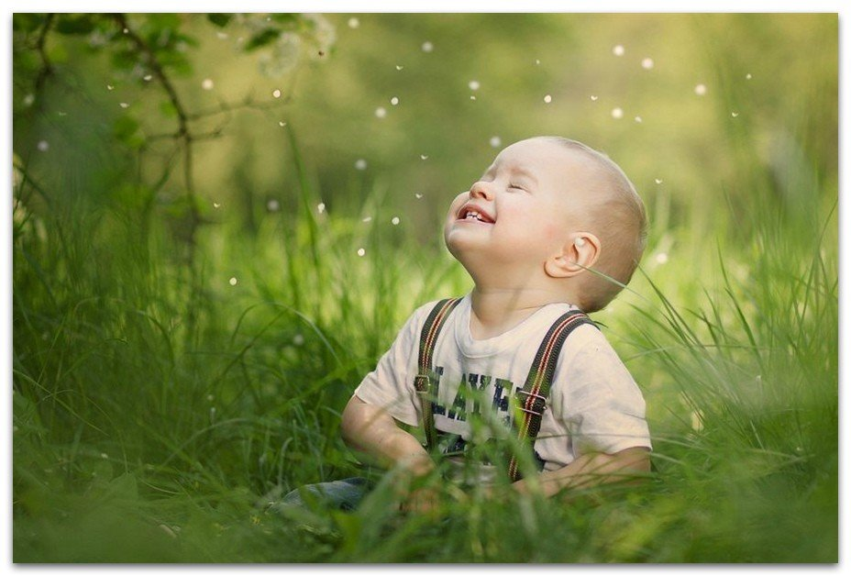
Семья и дом – как свет и хлеб.
Родной очаг – земля и небо.
В спасение даны тебе,
в каких бы ты заботах не был.
Пусть тороплив у жизни бег,
куда бы ни вела дорога,
в твоей изменчивой судьбе
прекрасней дара нет от Бога.
Они хранят тебя всегда,
сколько б ни странствовал по свету,
как путеводная звезда,
и нет святей святыни этой.
Твоей семьи тепло и свет –
вот лучшая душе отрада.
Иного счастья в мире нет,
иного счастья и не надо.
(И. Афонская)
Когда уходите на пять минут
Не забывайте оставлять тепло в ладонях
В ладонях тех, которые вас ждут,
В ладонях тех, которые вас помнят.
Не забывайте заглянуть в глаза,
С улыбкой робкой и покорною надеждой.
Они в пути заменят образа
Святых, даже неведомых вам прежде.
Когда уходите на пять минут
Не закрывайте за собою двери -
Оставьте это тем, которые поймут,
Которые сумеют в вас поверить.
Когда уходите на пять минут,
Не опоздайте вовремя вернуться,
Чтобы ладони тех, которые вас ждут,
За это время не успели разомкнуться.
Омар Хайям
Сделать шаг
Работа, дом, семья, работа....
Отложенные планы на потом.
Мы всю неделю ждем субботы,
Как будто смысл только в том,
Чтоб ждать чего-то час за часом,
Так день за днем, за годом год,
Забыв, что жизнь уже прекрасна,
Что каждый в ней уже живет.
Нам стоит только оглянуться,
Замедлив бег, подняв глаза.
Проблемам мелким улыбнуться,
Нажав слегка на тормоза.
Припомнить все, о чем мечтали,
И повернуть к своей мечте,
Забыв про страх, прогнать печали,
Не застревая в суете.
И мир покажется знакомым,
Таким родным, таким простым.
Как будто вышел ты из комы,
И сразу подружился с ним.
Твой мир-дружище будет ярким,
Он все отдаст, лишь попроси,
Любовь, успех, цветы, подарки.
Попробуй столько унеси.
И каждый шаг подобен взлету,
Когда ступил на этот путь.
Но мы годами ждем субботы,
И собираемся шагнуть…
_____________________________________________________________________________________

У человека должны быть мечты. Всегда нужно надеяться на то, что когда-нибудь ты сможешь добиться большего.
С. Ахерн

– А на что я тебе?
– А на всю жизнь.
М. А. Шолохов “Судьба человека”

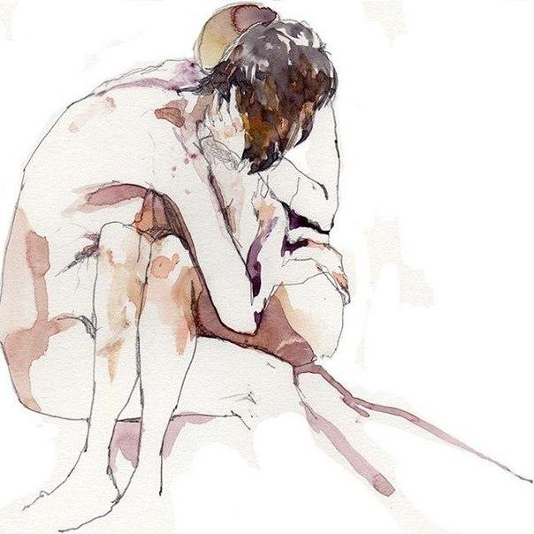
… А в общем, женщина никогда не обманет мужа, не изменит ему, если сам он не развратит ее или не растопчет ее сердца, не возмутит и не оттолкнет ее своим ничтожеством, эгоизмом, ограниченностью, дрянной и мелкой душонкой. Кроме того, ее любить надо! Пусть она чувствует, что она для тебя не только самка, а дорогой человек, твой ребенок, твой друг. Носи ее за пазухой, чтобы ей было тепло, — а тогда можешь быть спокоен, она будет с каждым годом крепче льнуть к тебе, и вы, в конце концов, срастетесь, как сиамские близнецы. А если не дашь ей этого, испортишь ее или оттолкнешь, — она от тебя уйдет. Уйдет, как только протянутся к ней чьи-нибудь более достойные руки, уйдет непременно, потому что нежность и уважение ей нужны, как воздух.
Генрик Сенкевич

Сделай жизнь вокруг себя красивой. И пусть каждый человек почувствует, что встреча с тобой — это дар.
Ошо


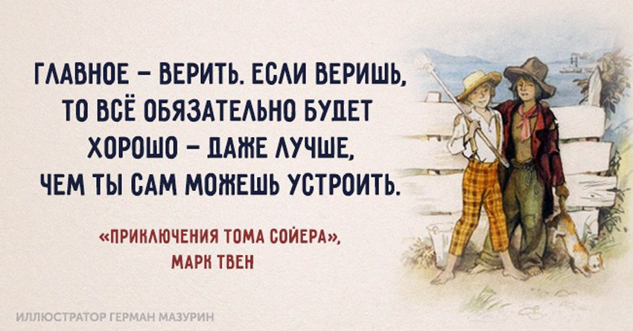
«Всё будет хорошо ! «- всего три слова…
Но кто — то их объединил… нашёл…
Что получилось? — Крепкая основа !
Она гласит: «Всё будет хорошо ! "
Когда в душе какие- то сомненья…
К отчаянью быть может подошёл…
Скажи три слова, сделай ударенье
Всего на три: «Всё будет хорошо ! "
Когда кому- то в этой жизни плохо,
И он своею болью оглушён!
Пожалуйста, не слепни и не глохни !
Скажи ему: «Всё будет хорошо ! "
Светлана Петрова



Самая большая ошибка в том, что мы быстро сдаёмся. Иногда, чтобы получить желаемое, надо просто попробовать ещё один раз.
Томас Эдисон

Несколько проницательных цитат А. Солженицына
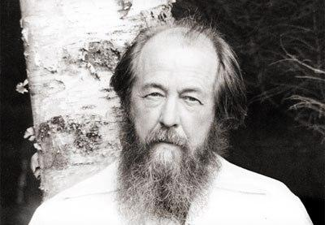
«Совсем не уровень благополучия делает счастье людей, а отношения сердец и наша точка зрения на нашу жизнь. И то и другое – всегда в нашей власти, а значит, человек всегда счастлив, если он хочет этого, и никто не может ему помешать»
«Сытость совсем не зависит от того, сколько мы едим, а от того, как мы едим! Так и счастье, оно вовсе не зависит от объема внешних благ, которые мы урвали у жизни. Оно зависит только от нашего отношения к ним!»
«Если ты не умеешь использовать минуту, ты зря проведешь и час, и день, и всю жизнь»
«Есть высокое наслаждение в верности. Может быть — самое высокое. И даже пусть о твоей верности не знают»
«Просто у людей перевернуты представления - что хорошо и что плохо. Жить в пятиэтажной клетке, чтоб над твоей головой стучали и ходили, и радио со всех сторон, - это считается хорошо. А жить трудолюбивым земледельцем в глинобитной хатке на краю степи - это считается крайняя неудача»
«У тех людей всегда лица хороши, кто в ладах с совестью своей»
«Простая истина, но и ее надо выстрадать: благословенны не победы в войнах, а поражения в них! После побед хочется еще побед, после поражения хочется свободы – и обычно ее добиваются. Поражения нужны народам, как страдания и беды нужны отдельным людям: они заставляют углубить внутреннюю жизнь, возвыситься духовно»
«Никто из людей ничего не знает наперёд. И самая большая беда может постичь человека в наилучшем месте, и самое большое счастье разыщет его - в наидурном»
« А я - молился. Когда нам плохо - мы ведь не стыдимся Бога. Мы стыдимся Его, когда нам хорошо»
«Неограниченная власть в руках ограниченных людей всегда приводит к жестокости»
«Как ни смеялись бы мы над чудесами, пока сильны, здоровы и благоденствуем, но если жизнь так заклинится, так сплющится, что только чудо может нас спасти, мы в это единственное, исключительное чудо — верим!»
«Что дороже всего в мире? Оказывается: сознавать, что ты не участвуешь в несправедливостях. Они сильней тебя, они были и будут, но пусть — не через тебя»
«Искусство – это не что, а как»
«Когда глаза неотрывно-неотрывно смотрят друг в друга, появляется совсем новое качество: увидишь такое, что при беглом скольжении не открывается. Глаза как будто теряют защитную цветную оболочку, и всю правду выбрызгивают без слов, не могут её удержать»
«Тот мудрец, кто доволен и немногим»
«Легкие деньги – они и не весят ничего, и чутья такого нет, что вот, мол, ты заработал. Правильно старики говорили: за что не доплатишь, того не доносишь»
«Чем хрупче удался человек, тем больше десятков, даже сотен совпадающих обстоятельств нужно, чтоб он мог сблизиться с подобным себе. Каждое новое совпадение лишь на немного увеличивает близость. Зато одно единственное расхождение может сразу все развалить»
«Самое главное в жизни, все загадки её – хотите, я высыплю вам сейчас?
Не гонитесь за призрачным – за имуществом, за званиями: это наживается нервами десятилетий, а конфискуется в одну ночь. Живите с ровным превосходством над жизнью – не пугайтесь беды и не томитесь по счастью. Все равно ведь, и горького не до веку, и сладкого не дополна. Довольно с вас, если вы не замерзаете, и если жажда и голод не рвут вам когтями внутренностей... Если у вас не перешиблен хребет, ходят обе ноги, сгибаются обе руки, видят оба глаза и слышат оба уха – кому вам еще завидовать? Зависть к другим, больше всего съедает нас же»

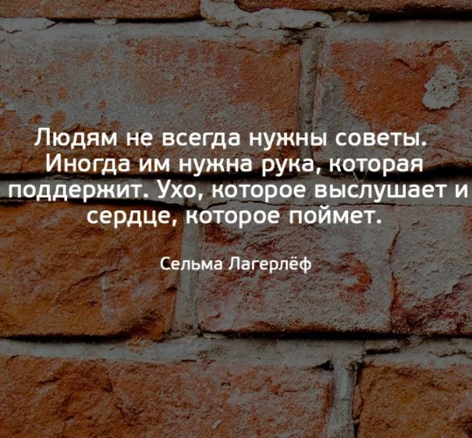

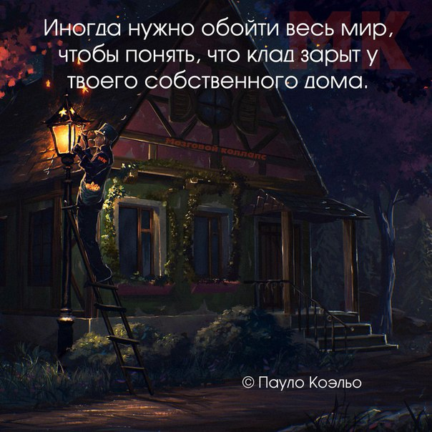

***
Прежде, чем уйти и не вернуться,
Ты в последний раз себя проверь,
Лучше все забыть, простить и улыбнуться,
Чем захлопнуть перед счастьем дверь
(Александр Блок)

*Обсудить на заседании клуба ситуацию (взаимоотношения детей и родителей)

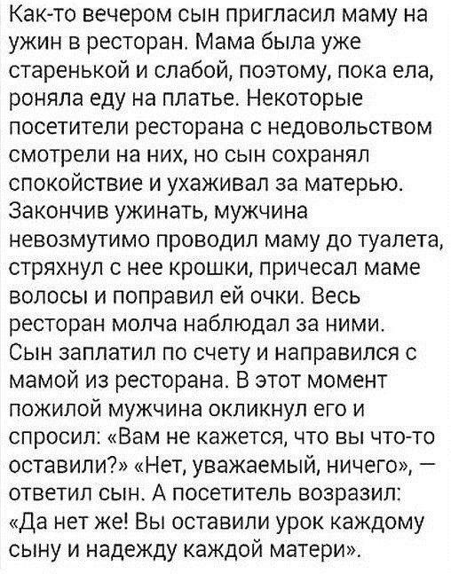
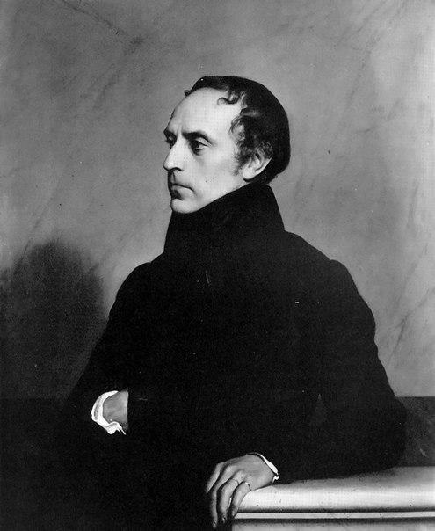

Пока человек чувствует боль — он жив. Пока человек чувствует чужую боль — он Человек.
Франсуа Гизо

*С юмором о том, что отличает мужчин от женщин
Почему мужчины и женщины мыслят по-разному
Не будем отрицать, что мужчины и женщины во многом отличаются друг от друга. Американский комик и брачный эксперт Марк Гангор считает, что разница заключается в устройстве мозга мужчин и женщин.
«Женщины — существа намного более сложные, чем мужчины. Мужчины устроены куда проще. И главное отличие их друг от друга в том, как усторено их мышление.
Начнем с мужчин. Мозг мужчины уникален. Он состоит из маленьких коробок. У нас на все есть своя коробка. Есть коробка для машины, есть коробка для денег, для работы, для вас, для детей и даже для вашей мамы — где-то в подвале. У нас везде есть коробки. А еще есть правило: коробки не должны касаться друг друга! Когда мужчина обсуждает какой-то конкретный вопрос, он находит именно эту коробку, достает ее, открывает и обсуждает только то, что находится в этой коробке! А затем он закрывает эту коробку и кладет ее на место, но только очень осторожно, чтобы она не задела другие коробки!
Мозг женщины отличается от мозга мужчины. Мозг женщины — это большой клубок проводов. Там все ко всему подключено: деньги подключены к машине, машина подключена к вашей работе, дети подключены к вашей матери, абсолютно все взаимосвязано. Это как высокоскоростной интернет, скорость которого поддерживается за счет сил под названием „эмоции“. Это одна из причин, почему женщины склонны помнить все.
Потому что любое событие, связанное с эмоциями, записывается в вашей памяти, и вы помните его всю свою жизнь. То же происходит и с мужчинами, но нечасто, потому что, честно говоря, нам все равно.
И главное, в мозге мужчины есть такая коробка, о существовании которой большинство женщин не догадывается. В этой коробке ничего нет. Правда. Она так и называется „Коробка Ни о Чем“. Из всех коробок в мозге мужчины именно эта коробка — его любимая. Если бы он мог, он бы сидел в этой коробке весь день. Вот почему мы, к примеру, ходим на рыбалку или сидим перед телевизором. Женщины так не могут. Им не понятна „Коробка Ни о Чем“. И ничто так не раздражает женщину, как вид мужчины, который ничего не делает!»
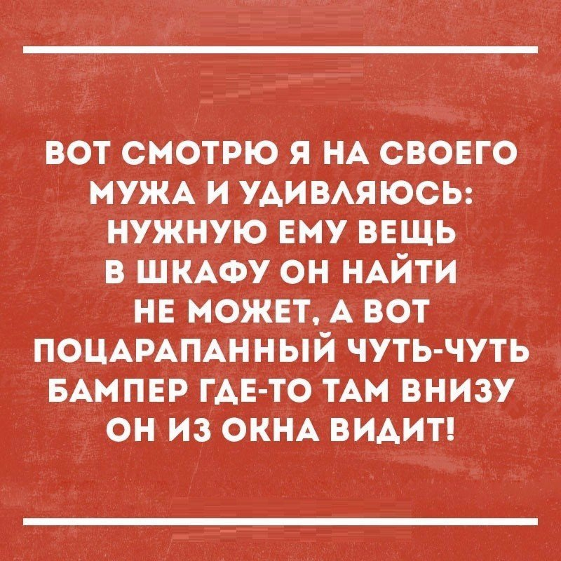

10 КНИГ О СИЛЬНЫХ ЛИЧНОСТЯХ
1. Дженни Даунхэм — "Пока я жива"
Шестнадцатилетняя героиня этой книги только начинает жить, и ей так много хочется успеть. Поэтому она пишет список всех своих желаний и берется за дело. Не все в нем так невинно, как у ее сверстников. Но лишь потому, что она во многом на них не похожа.
А еще потому, что ей нужно успеть все сейчас! "Пока я жива" - честный, смелый и невероятно жизнеутверждающий роман. Он в полном смысле слова останавливает время, напоминая о том, что нужно ценить главное, ловить момент, быть смелее в желаниях и наслаждаться приключениями, которые нам дарит каждый день.
2. Эрих Мария Ремарк — "Жизнь взаймы"
Жизнь взаймы - это жизнь, которую герои отвоевывают у смерти. Когда терять уже нечего, когда один стоит на краю гибели, так эту жизнь и не узнав, а другому эта треклятая жизнь стала невыносима. И как всегда у Ремарка, только любовь и дружба остаются незыблемыми. Только в них можно найти точку опоры.
3. Рубен Давид Гонсалес Гальего — "Белое на черном"
Рубен Давид Гонсалес Гальего, русский писатель, внук генерального секретаря Коммунистической партии Испании, на опыте своей жизни в советской России, большая часть которой прошла в интернатах для детей-инвалидов, в полной мере ощутил значение слов «коммунистическая мораль». Об этом опыте его блистательный автобиографический роман в рассказах «Белое на черном», ставший сенсацией уже в журнальной публикации и впоследствии получивший премию «Русский Букер» как лучший роман года.
4. Александр Солженицын — "Раковый корпус"
Александр Исаевич Солженицын (род. 1918) - русский писатель, лауреат Нобелевской премии (1970). Его произведения повлияли на изменение общественного сознания во всем мире и принесли писателю международную славу.
Повесть "Раковый корпус", одно из центральных произведений автора, была впервые опубликована в 1968 году за рубежом. Впоследствии переведена практически на все европейские языки. На родине "Раковый корпус" был напечатан в 1990 году. Повесть, основанная на личном опыте автора, большинство персонажей которой списаны с натуры, стала одним из самых читаемых произведений.
5. Джоди Пиколт — "Ангел для сестры"
Анна не больна, но в свои тринадцать лет перенесла бесчисленное множество операций, переливаний, инъекций. И все для того, чтобы помочь сестре, больной лейкемией. Как сказали родители, для этого Анна и появилась на свет.
Но какой могла бы стать ее жизнь, не будь она привязана к сестре?.. Анна решилась на шаг, который для многих людей был бы слишком сложен, и подала в суд на родителей, присвоивших право распоряжаться ее телом.
6. Николай Островский — "Как закалялась сталь"
В романе изображены события эпохи гражданской войны, годы восстановления народного хозяйства и социалистического строительства. В образе Павла Корчагина автор показал прекрасные человеческие качества советской молодежи, воспитанные в революционной борьбе: преданность делу партии, любовь к Родине, мужество и моральную чистоту.
7. Майгулль Аксельссон — "Апрельская ведьма"
Роман "Апрельская ведьма", удостоенный престижной шведской премии Августа и переведенный уже на пятнадцать языков, повествует о сложном переплетении судеб четырех женщин, волей обстоятельств, ставших сестрами, - врача Кристины, ученого-физика Маргареты, алкоголички и наркоманки Биргитты и парализованной с рождения Дезире, которая не может ни ходить, ни говорить, зато умеет мыслить и постигать тайны мироздания. Став "апрельской ведьмой", летает она сквозь время и пространство, проникает в судьбы сестер и руками неведомой девушки обнимает своего единственного возлюбленного. Роман Аксельссон полон фантасмагории и волшебного очарования. Это одновременно и притча, и зеркало современной жизни.
8. Рэнди Пауш — "Последняя лекция"
Что в нашей жизни действительно важно, а что — лишь бестолковая суета? Как надо жить, что делать, чтобы потом не жалеть о потерянном напрасно времени, несбывшихся мечтах, нереализованных возможностях?
Очень часто мы не задумываемся об этом, плывем по течению, барахтаемся в рутине с ощущением, что впереди — масса времени. Но иногда условия игры резко меняются...
Рэнди Пауш написал «Последнюю лекцию», когда узнал, что жить ему осталось несколько месяцев. И она в считаные дни стала национальным бестселлером в США, перевернув сознание миллионов читателей.
Эта книга — его послание детям, друзьям и близким, ученикам и коллегам, всем нам. Это рассказ о том, как надо жить. Как ценить каждое мгновение. Как трепетно относиться к детским мечтам. Как жить так, чтобы не терять ни секунды драгоценного времени.
Это не книга-биография, не книга-нравоучение. Это шанс каждому из нас, имеющему впереди долгие-долгие годы, понять уже сейчас: что я должен успеть?
9. Жан-Доминик Боби — "Скафандр и бабочка"
Жан-Доминик Боби - автор этой исповеди. "Скафандр и бабочка" - его послание миру. В его застывшем навсегда теле двигается только один глаз. Этим глазом он моргает, один раз, чтобы сказать "да", два раза, чтобы сказать "нет". Так, из обозначенных взмахом ресниц букв алфавита возникают слова, фразы, целые страницы. Так, из-под стеклянного колпака скафандра, из замкнутого в застывшем теле мозга, в котором порхают бабочки-мысли, он посылает нам свои почтовые открытки - послания из мира, в котором не осталось ничего, кроме духа и разума творца за работой.
10. Антон Борисов — "Кандидат на выбраковку"
"Эту книгу стоило бы продавать в аптеке, наряду с антидепрессантами. И не только потому, что свои повседневные проблемы меркнут на фоне исковерканной жизни российского инвалида. А еще потому, что меж страниц сердцем бьется мысль - что бы не случилось, не сдавайся! В нескольких местах сломана правая рука - учись писать левой. Весь мир - из положения лежа - ползи. Адская боль от ежесекундных переломов - терпи. Отец стыдится тебя, маленькая сестра бьет - прощай! Родная мама желает тебе смерти - все равно люби! Какая же должна быть сила духа, воли и любви в сердце, чтобы на протяжении всей жизни, описанной в этом горько-откровенном дневнике, чтобы не сломаться? Ему бы сильное тело, и он бы двигал горы, крутил земной шар! И проникшись этой идеей, ты не замечаешь, как сам начинаешь крутить..."

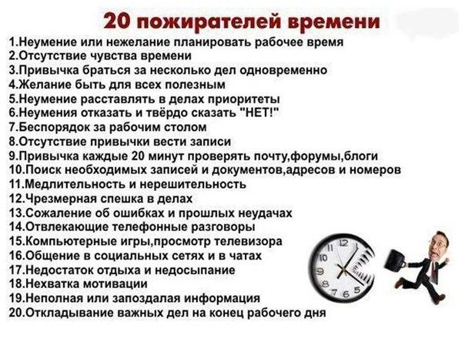

Протоиерей Георгий Митрофанов: «Воспитание детей в семье – это прежде всего творчество»
18 апреля 2008 г.
Беседа в прямом эфире первой православной телекомпании «Союз» с протоиереем Георгием Митрофановым, членом Синодальной Комиссии по канонизации святых Русской Православной Церкви, профессором Санкт-Петербургской Духовной академии.
— Говорить с отцом Георгием мы будем по теме конференции, которая в эти дни проходит в Екатеринбургской епархии — «Семья и будущее России». В первую очередь хотелось бы узнать, оправдано ли в наших современных условиях видеть будущее России в семье?
— Безусловно, XX век стал периодом, когда, наряду со многими потерями, которые имели место в нашей стране, одной из главных оказалась потеря традиционной русской православной семьи. Нельзя сказать, что характер развития семейной жизни в дореволюционной России был во всем благоприятен — существовали многочисленные проблемы, и тем не менее в России, может быть, очень не просто, трудно складывалась традиция семейной жизни, основанная как на христианских ценностях, так и на культурно-исторических традициях нашей страны. Всему этому был положен конец в советский период нашей истории. Хотя справедливо замечают, что в советское время еще несколько десятилетий у нас продолжала сохраняться традиционно русская семья, но нужно сказать, что именно эта семья и стала одним из главных предметов разрушения, давления со стороны и коммунистического государства, и той идеологии, которая противоречила традиционным семейным ценностям.
Поэтому, конечно, семья пребывает сейчас, уже в постсоветский период, в состоянии глубокого кризиса. Более того, этот кризис проходит на фоне кризиса нашей общественной жизни. Зреют серьезные проблемы в жизни государственной. И у человека часто возникает ощущение, что он не в состоянии ни на что повлиять, не в состоянии ничего изменить. Есть ощущение определенного рода апатии и усталости, особенно от 90-х годов, когда в стране произошли большие перемены. Тем не менее у каждого человека, имеющего семью, есть сфера жизни, сфера деятельности, где он может в полной мере себя проявить. Мы подчас не можем изменить ход истории, не можем повлиять на развитие общества, но влиять на развитие своей семьи мы можем и должны. И с этой точки зрения восстановление в наших семьях того уклада жизни — не воспроизводя, может быть, какие-то конкретные формы быта, но по существу следуя тем духовным ценностям, которые выделяли русскую семью — является задачей, причем одной из первостепенных и наиболее быстро решаемых. Ибо в семье по существу живут близкие друг другу люди разных поколений, разных возрастов, люди, ощущающие ответственность друг за друга, и способные во многом повлиять на жизнь друг друга. Где как не в семье пытаться создавать ту самую новую Россию, о которой много говорят наши политики, — но для которой они не так уж много и делают, чтобы подобного рода страна, наконец, появилась: страна, помнящая свои духовные истоки.
— Вы говорите, что какие-то духовные ценности, идеалы семьи, которые были в России, должны возрождаться сейчас. Но во многих выступлениях Вы говорили о том, что русская агиография как раз не дает нам таких идеалов семьи — святых христиан, которые именно семейную жизнь вели и прославились в чине святых; у нас таких очень мало в святцах. В рамках конференции было немало выступлений, посвященных теме Царской Семьи, и, наверное, это не случайно. Может, именно Царская Семья, семья Императора Николая II — это для нас образец православной семьи? Насколько эта Семья может сегодня служить для нас примером?
— Я думаю, что интерес к семье Царственных Страстотерпцев обусловлен прежде всего тем, что в истории русской святости действительно очень мало существует жизнеописаний святых, в которых была бы представлена их семейная жизнь. Большинство канонизованных в Русской Церкви православных христианок — это либо монахини в подавляющем большинстве, либо женщины, проявившие себя вне семейной жизни. Например, святая блаженная Ксения Петербургская. Точно так же и мужчины — среди них преобладают преподобные, святители. И только XX век, сделавший наиболее многочисленной категорией русских святых — мучеников, в том числе Царственных Страстотерпцев, обратил наше внимание на русскую христианскую семью в контексте русской святости. Действительно, о Царской Семье известно больше, чем о многих других канонизированных семьях страстотерпцев и мучеников. Более того, нужно сказать, что, к сожалению, при канонизации многих мучеников, причем у которых мученический венец с ними разделяли их семьи, как правило, канонизуют мужчин; очень редко — женщин. Вот только сейчас мы подошли к этому моменту, когда начинают изучаться, например, жизнь и подвиг многих матушек, жен православных священнослужителей, которые принимали мученическую смерть, были прославлены, но при этом внимания матушкам должного уделено не было, а они во многом шли тем же самым путем. Более того, работа с многочисленными следственными делами показала, что в ситуациях, когда арестовывались и батюшка, и матушка, матушки реже давали признательные показания, на основании которых могли пострадать люди, чем батюшки, то есть они проявляли большую твердость.
Также бывали ситуации, когда вслед за арестованным батюшкой в места заключения, ссылки чаще всего отправлялась матушка. Что же касается Царской Семьи, то получилось так, что на фоне наших мучеников и исповедников именно эта Семья прославлена единовременно, прославлена вся и стала предметом пристального внимания многих православных христиан. При этом существуют определенные проблемы, прежде всего связанные с тем, что, размышляя о жизни Царской Семьи, нам приходится преодолевать очень многие стереотипы двух видов. Был период длительного очернения и Государя, и государыни в нашей истории, в нашей публицистике. А сейчас имеет место порой иная крайность — идеализация Царской Семьи.
Пытаясь сейчас воссоздать историю жизни Царской Семьи такой, какой она была в действительности, мы невольно оказываемся перед необходимостью разрушения очень многих стереотипов, очерняющих или идеализирующих Царскую Семью.
— Таких наслоений очень много всегда в истории...
— Да. Второй очень важный момент заключается в том, что, конечно, Царская Семья не была типичной православной семьей уже по одному тому, что речь шла о государях. Ведь нужно отдавать себе отчет в том, что семья любого монарха поставлена в специфические условия. На самом деле это действительно тяжелое бремя — родиться в семье государя, готовить себя к государственному служению. Достаточно вспомнить хотя бы то обстоятельство, что государи практически с детских лет сами себе не принадлежат. Даже в выборе своей будущей жены престолонаследники руководствуются отнюдь не собственными устремлениями, а своим долгом перед государством. Династический брак — это, как правило, еще и политический дипломатический союз, то есть это часто необходимость следовать не влечению своего сердца, а чувству долга перед государством. Это, кстати сказать, приводило нередко к тому, что у многих государей, увы, были любовницы, гражданские жены — как, например, у Александра II: человеку было очень трудно, вступив в брак без глубоких чувств, сохранить верность своей супруге. В данном случае Семья последнего нашего Государя является редким исключением, ибо в основе этого брака лежала глубокая, годами выстраданная любовь друг к другу. Любовь, которая прошла через испытания, ибо, как вы знаете, Государь и Государыня вступили в брак вопреки первоначальному протесту родителей. Невестой будущего государя должна была быть французская принцесса из дома Бурбонов, не правивших тогда во Франции, но символизирующих франко-русский союз.
— А у Алисы Гессенской тоже должна была быть другая судьба?
— Да; поэтому это действительно редкий случай, когда будущие Государи, полюбив друг друга, прошли через серьезные испытания, смогли оказаться вместе. Но была и другая проблема — необходимость Государей постоянно быть на виду. А Государь не принадлежит себе, и семейная жизнь государя нередко становится предметом пристального и не всегда доброжелательного внимания. Кроме того, гибель Царской Семьи ведь тоже была по-своему неординарным явлением, потому что, хотя многие русские семьи полностью были уничтожены в советские годы, все-таки такой смерти удостаивались немногие — удостаивались с точки зрения ее трагичности и вместе с тем ее величия. Поэтому, конечно, по одной лишь Царской Семье трудно представить себе облик типичной, распространенной русской православной семьи, какая имела место в начале XX века.
Гораздо в этом отношении интереснее и актуальнее могут оказаться семьи тех новомучеников, которые приняли свою смерть в 20-30-е годы. Здесь действительно обнаруживается очень много поразительных историй, в которых мы видим, что в условиях разрушения традиционной русской исторической жизни, начавшемся еще в 20-30-е годы, в условиях подавления всех форм духовной жизни именно в семьях продолжалась сохраняться та культурно-историческая и духовно-религиозная атмосфера, которая была характерна для нашей страны в прежние времена.
Действительно, многие родители, отдавая себе отчет в том, что воспитывать своих детей в христианском духе, например, в 30-е годы, означает обрекать их на испытания, страдания, может быть, даже на смерть, шли по этому пути, пытаясь сохранить в своих семьях ту самую цитадель русской жизни, которая уничтожалась на их глазах вне их семей. К несчастью нашему нужно сказать, что к концу 30-х годов подавляющая часть таких семей была уничтожена, но мы знаем о таких семьях, например, благодаря тому, что о них сохранились воспоминания. Члены этих семей писали по вопросам духовной жизни, здесь можно вспомнить хотя бы семью богослова Пестова, замечательную семью его дочери, давшей нашей Церкви достойнейших священнослужителей. То есть, безусловно, перед нами очень интересный опыт, не имеющий прецедентов в предшествующей русской истории, русской агиографии.
— Интересно, почему? Ведь дореволюционная Россия считается христианской, воцерковленной, но тем не менее именно советская, антицерковная Россия давала нам сонм мучеников?
— Дело в том, что как раз эти семьи в советской и безбожной России жили вопреки всему тому ходу жизни, который был вокруг. Они противостояли страшной действительности, которая их окружала. Другое дело, что они нам стали сейчас известны именно в связи с канонизацией мучеников — они бы могли тоже кануть в безвестность, как канули многие достойные русские семьи. Но вот этот интерес к новомученикам, изучение материалов, связанных с их жизнью, постепенно позволяет нам увидеть и семейную жизнь новомучеников. Что касается дореволюционной России, то, к сожалению, события XX века показали, что значительная часть нашего народа была воцерковлена лишь формально. И это обусловило то, что многие русские люди с легкостью отказались от церковной жизни в изменившихся условиях.
— Не прошли испытания верой...
— Да. То есть когда мы говорим о новомученических семьях — это семьи очень немногих достойнейших людей (к сожалению, всегда лучших в любом обществе оказывается меньше, чем худших). Тем печальнее, что эти лучшие русские семьи погибли и во многих случаях не дали своего продолжения. А семьи худшие выживали, и в них воспитывались люди в уже совершенно других представлениях о жизни, о религиозной вере и так далее. Поэтому семья дольше всего у нас продержалась в церковной среде — традиционная русская семья. К настоящему времени таких семей осталось уже значительно меньше. И, по существу, мы стоим перед очень сложной задачей: с одной стороны, нужно воссоздавать традиционную русскую семью, опирающуюся на вековые, культурные и религиозные ценности России, а с другой стороны — многое из того, что, казалось, определяло жизнь семьи до революции (например, традиционное бытовое благочестие в крестьянских семьях), утрачено нами навсегда. Как утрачена нами, например, традиционная патриархальная культура. Значит, нужно искать возможности христианской семьи развиваться в современном мире, в современном обществе с учетом многих его особенностей. Безусловно, современная христианская семья в России не будет копией христианской семьи дореволюционной или даже семьи 20-30-х годов. Какой она будет, сейчас в полной мере сказать очень сложно. Но тем не менее мы присутствуем именно при этом этапе, когда, наконец, у нас появилась возможность больше влиять на развитие своей семьи. Сейчас, как мне кажется, в ряде семей уже возникло понимание, что ни в коем случае нельзя доверять воспитание детей дошкольного возраста кому-либо кроме семьи. А ведь в советское время культивировалось представление, что ребенка нужно погружать в коллектив чуть ли не с младенческого возраста.
— Детские ясли были...
— Ясли, сады... А родители должны заниматься общественно-полезным трудом, как будто вообще не учитывались обстоятельства, что ребенку до 6-7 лет никто не нужен, кроме матери, тех людей, которые способны с любовью и вниманием к нему относиться, исходя в воспитании этого ребенка из его особого внутреннего мира.
И это погружение ребенка в обезличивающий коллектив с детского возраста, конечно, очень пагубно сказывалось на его внутреннем и психическом развитии, а иногда даже и физическом. Неокрепший ребенок уже по существу калечился в атмосфере безразличия, равнодушия и даже жестокости по отношению к себе, что было неизбежно в переполненных яслях и детских садах. Что же касается школы, то сейчас, слава Богу, есть возможность выбирать разнообразные формы школьного обучения, хотя школы сейчас у нас переживают глубокий кризис. Но, во всяком случае, сейчас уже во многих семьях начинает складываться понимание, что никто кроме родителей не может дать ребенку самого главного — ни детский сад, ни даже школа. И это очень существенный момент. Сейчас появляются семьи, в которых есть возможности заниматься своими детьми основательно. И поэтому сейчас мы находимся в очень важном этапе процесса возрождения русской семьи, которая, конечно же, будет очень непохожа на советскую семью, которая тоже сейчас уже, по существу, отошла в прошлое.
— Наверное, такого не должно быть, история не должна повторяться абсолютно одинаково во всех своих витках. Я думаю, что наше будущее — это общество гражданское.
— Да.
— И как говорилось на конференция «Семья и будущее России», будущее — в каждом отдельном человеке, в каждом гражданине; не в правителях, не во власти, которую мы сегодня выбираем. Это все преходяще и временно, а вот та мораль, которую мы сегодня заложим, важна. Конечно, хотелось бы, чтоб для современного школьника такая брачная мораль Государя Николая II не казалась пресной, а была интересной и поучительной. У нас же есть, к сожалению, в нашей истории и примеры Государей, которые совсем другой образ жизни вели. И это тоже сегодня в школах изучается. Нужно, чтобы акценты были как-то верно сделаны.
— На самом деле понять особенности жизни Царской Семьи вне знания конкретного культурно-исторического контекста той эпохи невозможно, потому что они были людьми своего времени. Но тем не менее будучи людьми своего времени, они вносили в свою жизнь некие вечные непреходящие ценности, которые позволили им вот так — всей Семьей — принять смерть, по сути дела, за Христа и за Россию.
— У нас есть звонок в эфире. Здравствуйте, мы вас слушаем!
— У меня такой вопрос: имеют ли моральное право бабушки и дедушки вмешиваться в воспитание внуков при условии, что они видят, что дети несколько не туда их ведут? Можно, я поясню на минуточку: они увлеклись таким подходом, по которому дети до 5-6 лет должны быть предоставлены сами себе, и что хочет ребенок, то и делает...
— Понятна ситуация, спасибо большое. Это вечная проблема отцов и детей...
— Я думаю, что здесь нужно подходить конкретно в каждом случае. Потому что иногда вмешательство дедушек и бабушек пагубно, иногда, наоборот — благотворно. Я, собственно, принадлежу к поколению, которое в значительной степени воспитывали бабушки и детские сады, и, конечно, воспитание меня моей бабушкой было для меня очень важным отдохновением от ненавистного детского сада, в который я ходил 4 года.
Но я бы сейчас вот о чем хотел сказать. Ведь те бабушки, которые воспитывали мое поколение, а я родился в конце пятидесятых, это бабушки, выросшие и получившие воспитание и образование в дореволюционной России. И здесь их влияние, конечно, было во многом благотворней, чем влияние задавленных житейскими работами выросших уже в советской стране родителей. Нынешние бабушки и дедушки, как правило, представляют собой именно тех самых советских людей, уже отторгнутых от традиций воспитания и образования дореволюционного. И, конечно, они могут оказаться в воспитании детей помехой. Но опять-таки очень часто бабушки оказываются лучше мам, а дедушки лучше пап. Другое дело, что здесь есть еще одна принципиальная проблема: безусловно, дедушки и бабушки должны быть всегда готовы прийти на помощь своим детям, воспитывающим уже своих детей, но они ни в коем случае не должны избавлять своих детей от труда воспитания их собственных детей. Все-таки главную ответственность за ребенка должны нести прежде всего родители. Вмешательство бабушки или дедушки будет оправданным, если они, исходя из своей внутренней житейской мудрости, исходя из убеждения, что родители должны воспитывать своих детей, будут помогать им, но не заменять их в воспитании детей. Потому что, в конечном итоге, уж если человек становится родителем, это ведь не случайно; и дети, которые у него рождаются, не его собственные произведения — это творения Божии, данные ему на определенное время для воспитания, для формирования в них будущих христиан, если мы говорим о христианских семьях.
И вот здесь очень важным критерием, кто должен воспитывать ребенка, является, конечно, воцерковленность человека. К сожалению, нужно признать, что 90-е годы показали страшную реальность вот какого рода: многие дети, с детства водившиеся родителями в храмы, доходя до подросткового или юношеского возраста, порывали и со своими родителями, и с церковной жизнью. И вот здесь возникает очень серьезная проблема: почему в 90-е годы нам не удалось ни на уровне просветительских, образовательных учреждений, ни на уровне даже православных семей сформировать поколение православной молодежи? Многих молодых людей мы потеряли в 90-е годы, хотя были все возможности их церковно воспитывать и образовывать. Кто тут больше виноват: бабушки или мамы? Сказать сложно.
— У нас пять минут до конца эфира. Еще есть звонок.
Здравствуйте, мы вас слушаем! Очень плохо слышно... Но вопрос был о том, что воспитание детей до отмены крепостного права было в России хорошо поставлено. Дальше я не уловила суть вопроса...
— Знаете, подобного рода странные иллюзии меня могут только удивить. Что значит «в условиях крепостного права воспитание детей было лучше, чем после его отмены»? Я не знаю, из чего исходит человек, задающий этот вопрос, но если говорить о крепостном праве, отмечу очень интересную особенность. В годы гражданской войны большевизм легче всего утверждался своей политикой именно в тех губерниях, где было когда-то крепостное право. А в тех губерниях, где крепостного права не было, большевикам оказывалось сопротивление. В частности, достаточно упомянуть казачество, которое активно старалось защищать свой традиционный уклад, в том числе и семейный, и никогда не пребывало в крепостном праве; так что я бы не стал по этому поводу строить особых иллюзий. Не надо искать какой-то исторический период, где была, как кажется, идеальная русская православная семья. Семья развивалась так же, как и общество. На разных этапах развития общества и семьи были искушения, потом другие искушения, одни победы, потом другие победы. Но во всяком случае нужно исходить из того, что воспитание детей в семье, развитие в семье — это прежде всего творчество, главное творчество человека, в котором можно проявить себя в полной мере. Вот почему мы говорим, что гражданское общество, которого нам так недостает, должно развиваться на основе воспитания в семье будущих граждан. И здесь, конечно, нужно исходить из конкретных вызовов современности, которые стоят перед нами.
— Наверное, все-таки любой период истории дает нам как положительные, так и отрицательные примеры семейной жизни. И слава Богу, что сейчас открывают страницы жизни новомучеников. И Семья Страстотерпца Николая II — замечательный для нас образец. Тем более что здесь достаточно много нам известно — это относительно современная для нас история. Эти книги мы должны открывать, читать... В общем, нам есть у кого учиться строить наши семьи сегодня так, чтобы будущее гражданское общество было достойным.
Спасибо вам большое, отец Георгий, время в эфире подошло к концу. Благословите наших телезрителей и радиослушателей.
— Господь вас благословит на созидание ваших малых Церквей, которыми являются все христианские семьи.
— Спаси Вас Господи!
Беседовала Полина Митрофанова

Из беседы в прямом эфире первой православной телекомпании «Союз» с протоиереем Георгием Митрофановым, членом Синодальной Комиссии по канонизации святых Русской Православной Церкви, профессором Санкт-Петербургской Духовной академии:
«… нужно исходить из того, что воспитание детей в семье, развитие в семье — это прежде всего творчество, главное творчество человека, в котором можно проявить себя в полной мере.»
(по теме конференции в Екатеринбургской епархии — «Семья и будущее России»)

Святая Царица-Мученица Александра
О БРАКЕ И СЕМЕЙНОЙ ЖИЗНИ
*В этой книге Императрицы Александры Феодоровны содержатся отрывки из писаний, которые ее вдохновляли. Они были записаны Государыней в дневнике (ГАРФ, ф. 640, on. 1, д. 301) в сентябре 1899 года, через 5 лет после ее свадьбы, когда она имела уже троих дочерей. Тогда с особым чувством она перечитывала книгу Дж.Р. Миллера "Домостроительство, или Идеальная семейная жизнь ". Цитаты ясно показывают, что было близко сердцу ее, что ее мучило и беспокоило в повседневной жизни. Интересно будет обратить внимание на некоторые подчеркивания в тексте, сделанные рукой Государыни.
… Радость и счастье нужны детям не меньше, чем растениям нужен воздух и солнечный свет. Самое богатое наследство, которое родители могут оставить детям, это счастливое детство, с нежными воспоминаниями об отце и матери. Оно осветит грядущие дни, будет хранить их от искушений и поможет в суровых буднях жизни, когда дети покинут родительский кров.
"Пусть дом ваш будет, как сад,
Где радость звенит в голосах ребят,
И детство наполнено счастьем".
….. Самые прочные узы – это узы, которыми сердце человека связано с настоящим домом. В настоящем доме даже маленький ребенок имеет свой голос. А появление младенца влияет на весь семейный уклад. Дом, каким бы он ни был скромным, маленьким, для любого члена семьи должен быть самым дорогим местом на земле. Он должен быть наполнен такой любовью, таким счастьем, что, в каких бы краях человек потом ни странствовал, сколько бы лет ни прошло, сердце его должно все равно тянуться к родному дому. Во всех испытаниях и бедах родной дом – убежище для души.
….. Нет на земле более подходящего для мужчины поступка, чем такого, когда мужчина в расцвете своих сил, как малый ребенок, с любовью склоняется перед своим немощным родителем, оказывая ему почитание и уважение.

*****
– Отец, что такое жизнь?
– Битва, дитя мое.
Где меткий может промахнуться,
А самый зоркий обмануться,
И дрогнет сердце храбреца,
Где враг ни день, ни ночь не дремлет,
Та битва целый мир объемлет –
Стоять в ней нужно до конца.
*****
Для каждого молодого человека жизнь особенно трудна. Когда он вступает в нее, ему нужна поддержка всех, кто его любит. Ему нужны молитвы и помощь всех его друзей. Из-за того, что не хватает любящей поддержки, многие молодые люди проигрывают в жизненных битвах, а те, кто выходят победителями, часто обязаны этой победе любви верных сердец, которая вселила в них в часы их борьбы надежду и мужество. В этом мире невозможно познать истинную цену настоящей дружбы.
*****
Свою не полностью осознаем мы силу,
Что каждый день творим добро иль зло.
Кого-то злое слово погубило,
А доброе кого-нибудь спасло.
Слова негромкие, поступки мелкие,
Из тех, что сразу нами забываются,
Мы им совсем не придаем значения,
А слабые от этого ломаются.
*****
В каждом доме бывают свои испытания, но в истинном доме царит мир, который не нарушить земным бурям. Дом – это место тепла и нежности.
Говорить в доме надо с любовью.

Слышал слово я тихое, нежное,
Как дыхание летнего полудня,
Принял к сердцу его так близко я
И навеки его запомнил
В моем сердце, чей стук и биение
Это слово не заглушает.
До последних его мгновений
Пусть оно в нем жить продолжает.
*****
В таком доме могут воспитываться только красота и мягкость характера. Одним из несчастий нашего времени является то, что тихие семейные вечера вытесняются делами, развлечениями, вращением в обществе.
Каждая прекрасная мысль, которая приходит на ум ребенку, впоследствии укрепляет и облагораживает его характер. Наши тела, вопреки нашему желанию, старятся, но почему бы нашим душам не оставаться всегда молодыми? Просто преступление – подавлять детскую радость и заставлять детей быть мрачными и важными. Очень скоро на их плечи лягут жизненные проблемы. Очень скоро жизнь принесет им и тревоги, и заботы, и трудности, и тяжесть ответственности. Так пусть же как можно дольше остаются они юными и беззаботными. Их детство нужно, по мере возможности, наполнить радостью, светом, веселыми играми.
Родителям не следует стыдиться того, что они играют и шалят вместе с детьми. Может, именно тогда они ближе к Богу, чем когда выполняют самую важную, по их мнению, работу.
Никогда не забываются песни детства. Воспоминания о них лежат под грузом заполненных заботами лет, как зимой под снегом нежные цветы.
_____________________________________________________________________________
http://tv-soyuz.ru
.

Семейный опыт • Православная Семья
1 апр 2016
КНИГИ О СЕМЬЕ И БРАКЕ
1. Святитель Лука (Войно-Ясенецкий). О семье и воспитании детей.
2. Государыня Императрица Александра Феодоровна Романова. О браке и семейной жизни.
3. Митрополит Сурожский Антоний. Таинство любви
4. Старец ПаисийСвятогорец. Слова. Tом IV. Семейная жизнь
5. Архимандрит Иоанн (Крестьянкин). Семейная жизнь
6. Протоиерей Глеб Каледа. Домашняя Церковь
7. Епископ Виссарион (Нечаев). Святость брачного союза
_____________________________________________________________________________

Православное воспитание детей — Пестов Н.Е.
Детский день должен быть точно распределен, и дети должны быть приучены к соблюдению его расписания. Особенно точно должно соблюдаться время, когда дети ложатся спать, встают с постели и принимают пищу.
Праздность должна быть исключена с раннего детства: ребенок должен быть чем-либо всегда занят — или игрой, или (с возрастом) ученьем, или другим делом. Периоды отдыха, игр или гулянья должны следовать в течение дня за временем занятий, детского труда, исполнения своих домашних обязанностей и поручений родителей. Поэтому поговорка «Кончил дело — гуляй смело» должна стать для детей одним из ненарушимых правил.

Воспитание любви и милосердия
В современных пособиях для родителей масса информации: как воспитать лидера, как вырастить гения, сделать ребенка успешным и всесторонне развитым. А вот о воспитании любви и милосердия почему-то мало кто пишет.
Милосердию научить очень сложно. Поэтому говорить детям о милосердии и любви, прививать желание творить добро нужно с самого раннего возраста. И не стоит забывать о том, что дети – чисты и невинны. Часто чувство жалости, сочувствия и сострадания у них возникают естественно. Важно, чтобы родители это вовремя заметили и поддержали, отбросив свое с годами накопленное «окаменелое нечувствие».

Наши дети и информация: как не утонуть?
В одной из лекций, прочитанных подросткам, Марк Твен сказал: Мафусаил жил 969 лет. Вы, дорогие мальчики и девочки, в следующие десять лет увидите больше, чем видел Мафусаил за всю свою жизнь
Это было сказано до появления телевизора и глобальной компьютерной сети. Но уже были газеты и радио. Средства массовой информации если и не казались всесильными, то уже заслужили имя «четвертой власти». Сегодня эти слова и понятнее, и справедливее, чем в те дни, когда были произнесены. Тогда они казались больше остротой, очередной твеновской остротой. Сегодня это – оправдавшийся диагноз болезни, прогрессирующей и уже зашедшей дальше, чем предполагал самый смелый шутник 19-го столетия.
На человека сваливаются, проливаются, высыпаются огромные объемы информации, которые раздавливают, топят, погребают его под собою. Сохранить психическое здоровье и нервную уравновешенность становится делом чрезвычайной трудности.
Например, музыка. Это очень специфический вид концентрированной информации, при потреблении которой за малое время душа впитывает огромное количество неосознанных эмоций и растворенных в мелодии мыслей. В городах музыка вездесуща и почти однообразна. Она – в салонах магазинов, в маршрутных такси, в кафе и ресторанах.
Мало того, словно подчеркивая абсурд, как люди, на середине реки просящие стакан воды, на каждом шагу встречаются юноши и девушки со вставленными в уши наушниками. Через них из карманных плееров и мобильных телефонов, отрезая звуки окружающего мира, звучит «своя» музыка, напоминающая чаще всего гармонический шум с добавкой речитативного текста. Это клиническая ситуация, и то, что мы не кричим «караул», говорит о том, что мы тоже больны.
Свобода слова и информации. Везде газеты и книги, везде музыка, везде новости. Но именно при таком раскладе человеку и угрожает возможность не прочитать ничего дельного, не услышать ничего красивого, не узнать ничего истинного.
Человек умирает от голода, и эти простые слова ни для кого не являются секретом. Но человек умирает и от обжорства, а об этом извращении уже знает не каждый. Лесков в повести «Смех и горе» описывает случаи смерти крестьян на строительстве железной дороги от объедения. Кормили их на этой тяжелой работе хорошо, так, как они в своих семьях есть не привыкли. Вот народ и стал от неумения с пищей обращаться ноги вытягивать.
«С месяц тому назад сразу шесть вытянулись: два брата как друг против друга сидели, евши кашу, так оба и покатились. Вскрывал их фельдшер: в желудке каша, в пищеводе каша, в глотке каша и во рту каша; а остальные, которые переносят, жалуются: «Мы, бают, твоя милость, с сытости стали падать, работать не можем»
— Ну, и чем же вы им помогли? Любопытно знать.
— Велел их вполобеда отгонять от котла палками. Подрядчик этого не смел; но они сами из себя трех разгонщиков выбрали, и смертность уменьшилась» (глава шестидесятая).
То, что было в девятнадцатом веке с едой, теперь происходит с информацией. «Вскрой» современного человека, и точно найдешь его набитым «информационной кашей». Чужие мысли, не переваренные мнения, обрывки фраз, слухов, мелодий и впечатлений. Одним словом: «в желудке каша, в пищеводе каша, в глотке каша и во рту каша». И ничего серьезного, глубокого, выстраданного. Лишь только человек, переживший боль, имеющий опыт страданий, поражений, борьбы, способен отшелушить от себя все наносное, случайное и смотреть на мир умным и неторопливым взором. Воистину, поневоле согласишься с тяжелой мыслью о том, что если бы не страдания, остался бы человек дурак дураком и был бы вовсе бесполезен.
Но все это касается взрослых. А дети? Не ждать же нам, когда они поумнеют через беду? Да и несносно родительскому сердцу думать, что иначе как через боль дети его ума не наберутся. Тогда нужно постараться дать человеку ориентиры и критерии.
По сути это то, о чем писал Маяковский в своем «советском Добротолюбии» — «Что такое хорошо и что такое плохо». Там он дает устами папы маленькому человеку простейшие и твердые нравственные ориентиры. Нам предстоит подумать, как такие ориентиры дать в отношении мысленной пищи, то есть искусства и всякой иной информации.
Человеческий мир — это мир нравственных и эстетических оценок. Как стыдно человеку жевать из корыта месиво, приготовленное для скота, так же должно быть стыдно некритично и без разбору относиться к книгам, музыке, моде, новостям.
И тут на память приходит прозорливый совет некоторых Оптинских старцев относительно воспитания детей. Совет заключался в том, что надо ребенку привить хороший вкус к литературе, живописи и музыке. Иначе, дескать, скоро под именем искусства человеку такую гадость предложат, что он ею отравится, если внутрь примет.
Слова эти исполнились в точности. Под именем искусства человеку уже очень давно предлагают истинную отраву. И противоядие должно заключаться в попытке привития молодой душе хорошего вкуса, так чтобы его воротило и гнало прочь с отвращением от бесовской эстетики и плоских подделок под гениальность.
Наши помощники – музеи и театры, выставки и концерты, классика литературы и классика кинематографа. Это наши друзья. Поскольку и так люди будут смотреть и слушать, будут впитывать душой немереные гигабайты информации, нужно постараться выстроить внутри души человеческой защитные стены хорошего вкуса, сложенные из точно подобранных блоков и камней настоящих произведений литературы и искусства.
Самое время перейти к именам и произведениям. Но то дело вкуса воспитателей и учителей. Сокровищ накоплено столько, что всем овладеть не сможет самый титанический ум. Советы и рецепты, имена авторов и произведений могут и должны быть разными. Но принцип должен соблюстись: прививать вкус к хорошему и красивому через произведения, прошедшие испытание временем, доказавшие таким образом свою вневременную ценность. И так спасаться от объедения пошлостью.
Кстати, слышал однажды, что специалистов по отличению поддельных банкнот от настоящих в Штатах когда-то учили так. Им не совали под нос сотни разных подделок, но учили хорошо распознавать настоящую купюру: на хруст, на ощупь, на плотность бумаги, на просвечивание. Словом, на сотни разных характеристик. А уже потом давали подделки и просили определить, что не так. Примерно в том же ключе стоит поступать и нам: знакомить молодого человека с вечными образцами, чтобы затем он отличал пошлые подделки и уходил от них.
Мы не спасем ничьи уши и глаза, в том числе и свои собственные, от потоков информационного мусора. Но мы обязаны помочь человеку воспитать вкус, чтобы затем самостоятельно ограждаться от дешевой нечисти и с открытыми глазами отстаивать чистоту своего душевного дома. Это одна из наших задач, господа родители, педагоги, духовники и отцы нации. Не отворачивайтесь от этой задачи, пожалуйста.
Прот. Андрей Ткачев

Потрясающий стих.
Обязательно прочитайте его два раза.
Почему именно два?
Прочитайте первый раз и узнаете.
**********
Я часть потерянного поколения
И я отказываюсь верить, что
Я могу изменить этот мир.
Я понимаю, возможно это шокирует вас, но
«Счастье уже внутри тебя»
- Это ложь, на самом деле
Деньги сделают меня счастливым
И в тридцать лет я расскажу своему ребенку, что
Он – не самая важная вещь в моей жизни.
Мой босс будет знать, что
Мои принципы:
Работа
Важнее, чем
Семья
Послушайте:
С давних пор
Люди живут семьями
Но сейчас
Общество никогда не будет таким, как прежде
Эксперты говорят мне
Через тридцать лет я буду праздновать десятилетие моего развода
Я не верю, что
Я буду жить в стране, которую сам создам.
В будущем
Уничтожение природы станет нормой.
Никто не верит, что
Мы сохраним нашу прекрасную планету.
И конечно
Мое поколение уже потеряно.
Глупо полагать, что
Есть надежда.
А теперь прочитайте стихотворение снизу вверх.

Составитель: Я.В. Кандакова

